GUÍA DE HISTORIA, GEO. Y C. SOCIALES

Nombre: | Curso: 2°A | Fecha: semana N° 33 y 34
Objetivo (s): (OA 3 y 13)
Contenidos: Aportes de pueblos originarios y españoles. Mestizaje
Objetivo de la semana: Distinguir los diversos aportes a la sociedad chilena proveniente de los pueblos originarios y españoles (palabras, alimentos, tradiciones, cultura, etc.), manteniendo una actitud de respeto y buena conducta.
Habilidad: Distinguir
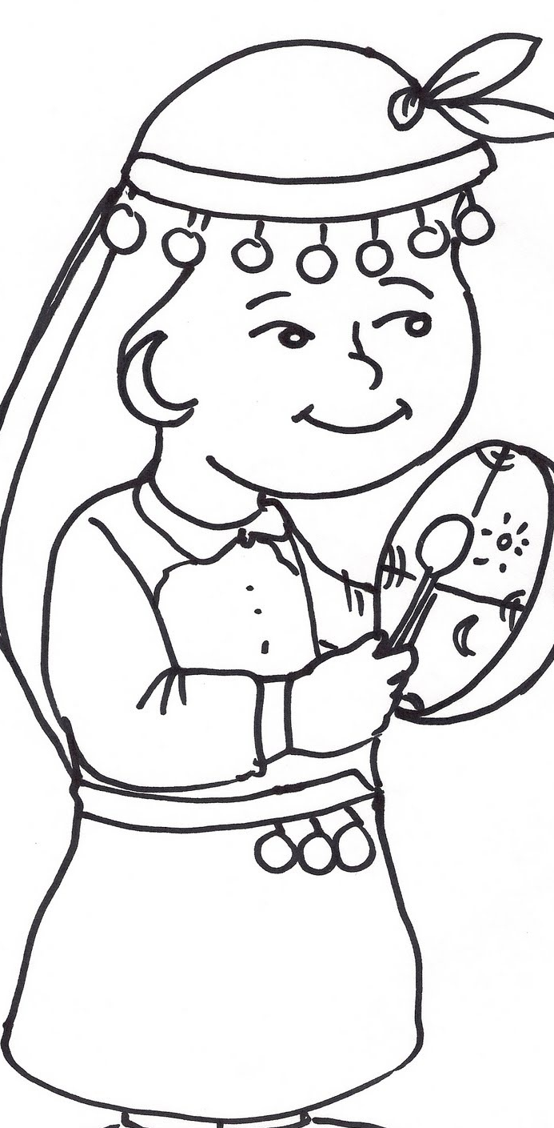
¿Qué necesito saber?
Para comenzar necesitas saber de qué se trata la habilidad de distinguir, mestizaje.

Entonces:
Distinguir: Conocer la diferencia que hay de unas cosas a otras
Mestizaje: El mestizaje es el encuentro biológico y cultural de etnias diferentes.

Actividad en tu CUADERNO.

- En tu cuaderno escribe la fecha y el objetivo de la clase:

Fecha: 27 de noviembre
Objetivo: Distinguir los diversos aportes a la sociedad chilena proveniente de los pueblos originarios y españoles.

- Escribamos el siguiente mapa conceptual y respondamos en conjunto las preguntas. Modelamiento clase virtual
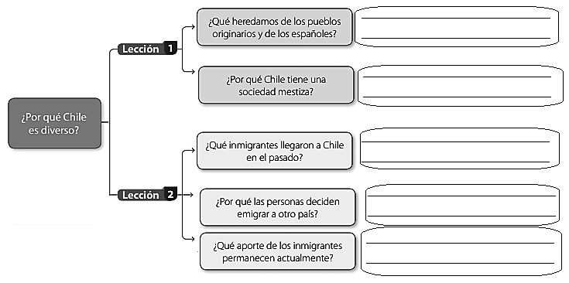

- Reflexión de lo aprendido

1. ¿Qué quiere decir mestizaje?
a) Estudiar al pueblo indígena
b) Venir de España
c) Mezcla de dos o más etnias.

2. ¿Qué características conservamos de los pueblos originarios de Chile?
Conservamos
a) Muchas palabras, y alimentos
b) Vestimenta y Calzado
c) Formas de adquirir la comida.

3. ¿Qué aspectos conservamos de los inmigrantes del pasado?

a) Arquitectura, lenguaje, rasgos físicos y apellidos
b) Vestimenta, lenguaje
c) Animales, lenguaje

